Sajtóközlemény

Dátum: 2020. január 28.

A “Roto Solid B új generációja| 130 R” szorítható csuklópánt / Alumínium ajtókhoz 120 kg-os szárnytömegig / Többféle profilhoz optimalizált szorítás 15 / 20-as Euro-horonnyal / Gyors beszerelés kevés szerszám segítségével / DIN bal és DIN jobb oldalon is használható

Hatékony gyártás szorítható csuklópánttal:
“Roto Solid B | 130 R” alumínium ajtókhoz

Leinfelden-Echterdingen – Alumínium bejárati ajtókhoz, hátsó ajtókhoz és erkélyajtókhoz 120 kg-os szárnytömegig, a legtöbb gyártó olyan csuklópántot keres, amely elsősorban a hatékony gyártást segíti, és tartósságával mindenkit meggyőz. A mostantól elérhető “Roto Solid B | 130 R” verziójú két részből álló szorítható csuklópánt alumínium ajtókhoz különösen könnyen beszerelhető, kevés szerszám segítségével. Az alkalmazási körbe tartoznak a 15 / 20-as Euro-horonnyal ellátott profilok. Kis helyigényű, mivel a csuklópánt a DIN bal és a DIN jobb oldalon is használható.

Széles körű alkalmazhatóság
A “Roto Solid B | 130 R” verziót befelé és kifelé nyíló bejárati ajtókhoz tervezték. Többféle ajtó- és ablakprofilhoz illeszthető átfedéssel, azaz használható ablakprofillal ellátott hátsó ajtók vagy teraszajtók gyártásához. A vészkijáratok is az alkalmazási körbe tartoznak.

Egyszerű és hatékony
Hasonlóan a “Roto AL” termékskála ablakvasalatainak beszereléséhez, a csuklópántkeret csapágyát csak egyszerűen be kell tolni és rászorítani. A szorítást többféle profilrendszerhez optimalizáltuk.

A szárnyoldali szorító tartólécet a szárnyban lemezcsavarok segítségével rögzítjük. Magát a szárnypántot aztán a szorító tartóléchez illesztjük metrikus csavarok segítségével, amely a szorítási művelet 2. lépéséhez hasonló. A szárny alkatrészeinek beszereléséhez szükséges összes csavart és szeget a szabvány szerint 5 mm-es fúróátmérőjű csillagcsavarral rögzítjük. Ez szintén egyszerűbbé és hatékonyabbá teszi a gyártást.

Könnyen beszerelhető és kevés karbantartást igényel
A teflon elemekkel ellátott rozsdamentes PVC csapágyperselyek és tengelycsapok hosszú élettartamot biztosítanak karbantartás nélkül. Az ajót beszerelését leegyszerűsíti a “Roto Solid B / 130 R” oldalirányú beállítása +/- 1.5 mm-es beállítási tartománnyal. Pontos pozícionálás akkor is lehetséges, ha csak egy szerelő van jelen.

A felületek sokfélesége
Az új csuklópánt a szabvány szerint porszórt változatban érhető el a következő színekben: RAL 9016 közlekedési fehér, RAL 9005 koromfekete, RAL 8019 szürkésbarna, ezüst és anódos ezüst. Ablak- és ajtógyártók által készített különböző RAL színű bevonatok és egyéb anódos felületek vagy kezeletlen pántok igény szerint elérhetőek.
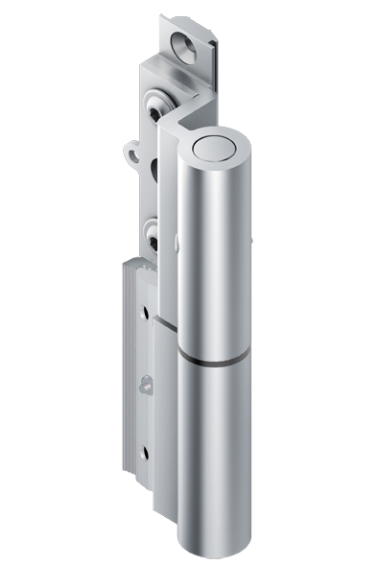
A “Roto Solid B | 130 R” szorítható csuklópánt új generációja alumínium ajtókhoz 120 kg-os szárnytömegig.
Fotó: Roto Roto_Solid_B_130R_1.jpg

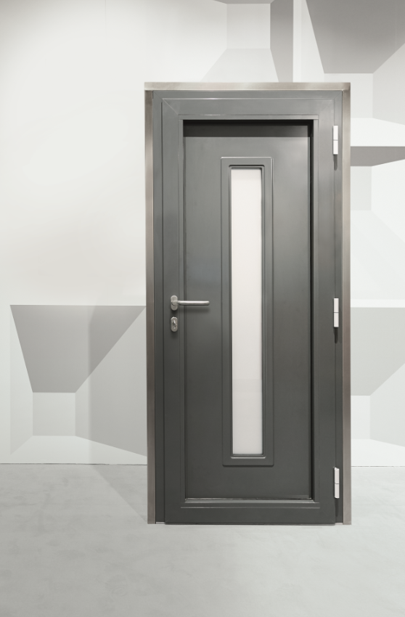
Az új new “Roto Solid B | 130 R” szorítását többféle profilrendszerhez optimalizáltuk 15 / 20-as Euro-horonnyal.
Fotó: Roto Roto_Solid_B_130R_2.jpg

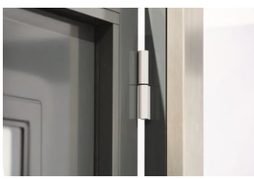
A “Roto Solid B | 130 R” szorítható csuklópántot befelé és kifelé nyíló bejárati ajtókhoz, hátsó ajtókhoz, teraszajtókhoz és vészkijáratokhoz tervezték. DIN bal és DIN jobb oldalon is használható.
Fotó: Roto Roto_Solid_B_130R_3.jpg

A szöveg és a képek letölthetők innek:
http://ftt.roto-frank.com/en/press/

Nyomtatható. Másolat kérésre.
Dr. Sälzer Pressedienst, Lensbachstraße 10, 52159 Roetgen, Germany

Kiadó: Roto Frank Fenster- und Türtechnologie GmbH • Wilhelm-Frank-Platz 1 • 70771 Leinfelden-Echterdingen • Germany • Tel.: +49 711 7598-0 • Fax: +49 711 7598-253 • info@roto-frank.com
Szerkesztő: Dr. Sälzer Pressedienst • Lensbachstraße 10 • 52159 Roetgen • Germany • Tel.: +49 2471 92128-65 • Fax: +49 2471 92128-67 • info@drsaelzer-pressedienst.de

